***Открытый урок по географии «Озера России» 8 класс.***

***Тема урока: «Озера России».***

***Цель урока:*** *Формирование представлений об особенностях озёр России и*

*их размещении на территории России; расширить представление о типах озер,*

*учить работать с картами, карточками.*

***Планируемые результаты:***

*Предметные- расширить представление об озерах, их разнообразии;*

*Личностные- сформировать чувство любви к Родине, воспитание патриотизма,*

*любви и уважения к Отечеству, ответственного отношения к учению;*

*Воспитательные-привить любовь к родному краю, формирование патриотических*

*чувств.*

***Задачи:****Образовательные*: Сформировать представление о типах озёрных котловин, бессточных и сточных озёрах, солёных и пресных озёрах. Познакомить учащихся с условиями образования озёр.

*Развивающие*: Развивать умения: анализировать, делать выводы, работать с географической картой и другими источниками географической информации, критическое мышление.

*Воспитательные:* воспитывать у учащихся потребность в знаниях, обеспечивать тесную связь обучения с жизнью. Воспитывать уважение к мнению других учащихся. Воспитывать чувство любви к своей Родине, бережное отношение к природным ресурсам.

***Тип урока:*** урок открытия новых знаний

***Технология****:* Развития критического мышления.

***Методы обучения:*** словесные, наглядные, практические.

***Формы учебной деятельности:*** фронтальная, индивидуальная, парная.

***Оборудование урока:*** компьютер, мультимедиа проектор, презентация «Озера», физическая карта России, атлас, маршрутные листы.

***Структура урока.***

1. Организационный момент.
2. Этап мотивации (самоопределения) к учебной деятельности.

2.1. Прием ассоциаций.

2.2.Прием верные - неверные утверждения.

1. Актуализация знаний.
   1. Игра «Знаете ли вы , что…»
2. Реализация новой темы.

4.1.Открытие новых знаний.

4.2.Этап первичного закрепления (тема+работа с карточками). Реласакция.

4.3. Включение в систему знаний и умений (конкурс эрудитов+решение задачи)

1. Стадия Рефлексии. Синквейн.
2. Самооценивание. Домашнее задание.

***Ход урока***

**1.Организационный момент.**

***Учитель****:* Здравствуйте, ребята! Начинается урок , он пойдет ребятам впрок. Постарайтесь все понять и оценки получать!

**2.Стадия «Вызов»**

-Сегодняшняя тема урока связана с водой. Хочу задать вам несколько вопросов.

- Какие типы внутренних вод вы знаете? (ответы детей) Каково разнообразие внутренних вод ?(реки, озера, болота, подземные воды)

***Прием «Ассоциация»*** *(слайд)*

*На слайде слова ассоциации к слову - озеро: водоём, пресное, углубление, Лебединое, горное, сточное.*

-Посмотрите на доску, ребята и постарайтесь определить какой тип внутренних вод мы будем изучать? (Ответы детей-Озёра).

Реки называют кровеносной системой Земли, а леса –легкими Земли, а как бы вы назвали озера с ее голубыми водами? (ответы детей) Итак, тема нашего урока «Озёра России», а поэтическое название «Озера-голубые глаза России».

Итак, ребята, как вы думаете, что нам предстоит сегодня узнать и каковы цели нашего урока? (ответы детей)

-Молодцы, к концу урока мы должны знать понятия : озера, типы озерных котловин, понятие бессточных и сточных озер, соленых и несоленых озер. А также мы познакомимся с условиями образования озер, с особенностями озер и их размещением на территории России.

**3.Актуализация знаний. Игра «Верные неверные утверждения»**

***Учитель:*** Я предлагаю вам поиграть в игру «Знаете ли вы что….». У вас в маршрутных листах таблица. Цифрами в первой строке указан номер вопроса. Вы читаете вопросы, под номером вопроса вы ставите знак «+» если утверждение верное, знак «-» если утверждение неверное.

1.…озеро - это вода в природном углублении.

2.…вода в озёрах всегда пресная.

3…большие по площади озёра называются морями.

4.…в озёра могут впадать и вытекать реки.

5…озёра могут быть даже в кратерах вулканов.

6.…озёра являются частью Мирового океана.

7.…возраст некоторых озёр миллионы лет.

8…вода в озере течёт также как и в реке

|  |  |  |  |  |  |  |  |  |
| --- | --- | --- | --- | --- | --- | --- | --- | --- |
|  | 1 | 2 | 3 | 4 | 5 | 6 | 7 | 8 |
| Начало урока |  |  |  |  |  |  |  |  |
| Конец урока |  |  |  |  |  |  |  |  |

***Учитель:*** Есть ли вопросы, которые вызвали у вас затруднения? (ответы детей) Мы переходим к изучению новой темы, в конце урока мы вернёмся с вами к данной таблице и проверим, верны ли ваши суждения.

**4.Работа по теме урока.**

**Учитель**. Мы живем в мире слов. Каждое слово что-нибудь означает. Я предлагаю вспомнить значение слова «озеро» (ответы детей)

На карточке №1 даны три определения. Выберите нужное.

Слайд.



-Правильно, озеро-это естественный замкнутый в берегах большой водоем. Кто выбрал правильный ответ, поставьте себе один балл.

***Учитель*.**Такое количества и такое разнообразия озер, как в России, нет ни в одной стране мира.

Вспомните, сколько озер насчитывается в нашей стране? (Более 2 млн)

Вы сказали, что озеро- природное углубление, а углубление – это котловина, образованная на земной поверхности. Озерные котловины имеют разное происхождение.

На карточке №2 перечислены все типы озерных котловин. Запишите их в тетрадь, в таблицу.

Слайд.

|  |  |  |
| --- | --- | --- |
| Типы озерных котловин | Примеры | Районы распространения |
| 1. тектонические | Байкал, Телецкое | Разломы юго-востока России, Закавказье |
| 2. Вулканические | Кроноцкое | Восток России |
| 3. Ледниковые | Имандра, Селегер, Таймыр. | Север России |
| 4. Остаточные | Каспийское | Юг России |
| 5. Запрудные | Рыца | Горные районы |
| 6. Карстовые | Неджели (Якутия) | Мерзлота, растворенные породы |
| 7. Озера - старицы | Песковатское (г.Лиски) | Пойма рек |

К какому типу озер отнесено озеро -море нашей республики?

(Об озере Ак-гель)

**Учитель**.Для выполнения следующего задания важно вспомнить причины образования озерных котловин. На карточке №3 даны их описания . Найдите соответствующие им названия из карточки№2

Слайд.



(ответы: 1-д, 2-е, 3-а, 4-ж, 5-б, 6-г, 7-в)

**Учитель**. Происхождение озерной котловины определяет форму озера- его контур. По карточке №4 установите соответствие между контуром озера и его происхождением.

Слайд.



(ответы 1-г,2-а,3—д,4-в,5-б)

**Озера** – это не только котловина, но углубление, заполненное водой. Все озера по приходу и расходу воды можно разделить на 3 группы.

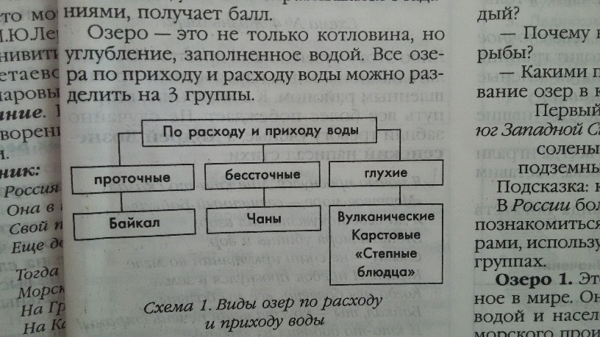**1.По расходу и приходу воды**

**Запишите схему в тетрадь.**

**Работа в парах**. Следующая работа выполняется в парах. Вас устраивает, как вы сидите? Если да, то начнем. На карточках №5,6 вы видите контуры озер разного типа. Распределите их по видам озер по расходу и приходу воды.

Слайд.



Обменяйтесь работами, проверьте и оцените.

(ответ №5 1-глухое, 2- проточное, 3- бессточное)(№6 1- бессточное, 2- проточное, глухое-3)

Верните работы.

**Учитель.** Озера отличаются не только по стоку воды, но и по наличию соли. Все озера по солености можно разделить на 3 группы.

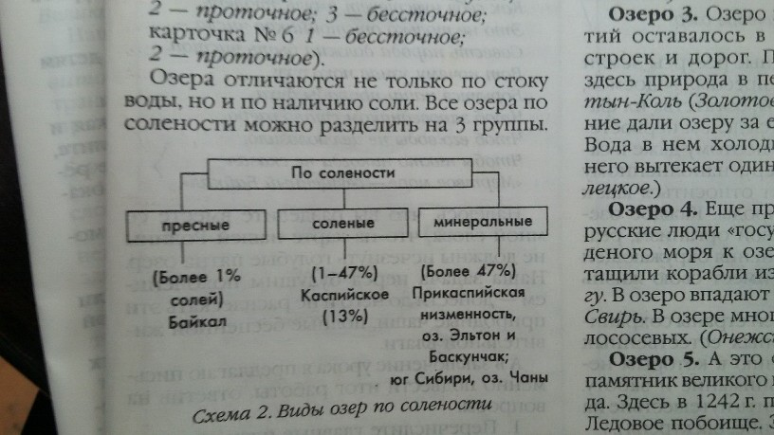**2.По солености**

**Реласакция.**

**Слайд.**

**3. Решение задачи.** (слайд)

**Учитель.** А теперь давайте решим задачу.

**Ученик**.В купе вагона поезда, идущего за Урал, встретились 2 пассажира. Первый ехал домой, второй- в командировку. Выяснилось , что оба они любители рыбалки, живут в озерных краях. Тот, который ехал домой, жаловался, что хотя озер на его плоской степной равнине много, но рыбы в них почти нет. Его попутчик был этим сильно удивлен. Ведь у него дома…ю на Северо - Западе России, в небольших озерах рыбы видимо- невидимо.

- в каких районах России живет каждый?

- Почему в озерах разное количество рыбы?

- Какими причинами вызвано образование озер в каждом случае?

**Первый: юг Западной Сибири - солёные подземные воды.**

**Второй: Северо-Запад России – пресные ледниковые воды.**

**4. Конкурс эрудитов.** (ученики читают, находят озеро на карте и закрашивают озеро на контурной карте)

-А теперь дети я предлагаю вам поучаствовать в конкурсе эрудитов, где вам предложат отгадать какое это озеро по предложенной характеристике.

На территории России более 2 млн. озёр. Я предлагаю проверить ваши знания о самых больших по площади озерах России, используя карточку №8.

**Озеро№1.** Это море-озеро. Самое крупное в мире. Оно заполнено солоноватой водой и населено многим животными морского происхождения(Каспийское)

**Озеро №2.**это озеро- самый крупный пресноводный водоем в Европе. В озеро впадает более 30 рек, а вытекает одна Нева. У озера славная история: в годы Великой Отечественной войны по его льду проходила Дорога жизни- единственная связь страны с осажденным Ленинградом (Ладожское)

**Озеро №**3 Озеро на протяжении столетий оставалось в стороне от больших строек и дорог. Поэтому сохранилась здесь природа в первозданном виде. Алтын –Коль (Золотое озеро) – такое название дали озеру за его чарующую красоту. Вода в нем холодная и прозрачная. Из него вытекает один из притоков Оби (Телецкое)

**Озеро №4** Еще при Петре 1 проложили русские люди «государеву дорогу»от студеного моря к озеру и по ней волоком тащили корабли из Архангельская в Ладогу. В озеро впадает 60 рек , а вытекает река Свирь. В озере много рыбы, в том числе и лососевых. (Онежское)

**Озеро №5** А это озеро – исторический памятник великого подвига русского народа. Здесь в 1242г. Произошло знаменитое Ледовое побоище. Это пресноводное озеро лежит в центре России . Котловина озера ледниковое происхождения. (Чудское).

**Озеро №6.** Это озеро лежит за полярным кругом, в царстве холода и вечной мерзлоты. Оно неглубокое, ледникового происхождения. Здесь много птиц , рыб и даже великаны Арктики – овцебыки. Таймыр.

**Озеро 7**. Это озеро самое глубокое в мире, самое старое- ему 30 млн лет, а также самое прозрачное. Озеро населяет 1800 видов животных и растений- 3 \ 4 из них эндемичны , т. е. встречаются только здесь. Байкал.

**Озеро 8.** Это крупное Дальневосточное озеро страны. По нему проходит граница России с Китаем. В нем водятся зеленые беспанцирные черепахи. Ханка .После проверки правильно ответившие получают баллы . Как вы уже поняли, озера всегда играли большую роль в жизни человека.

- Молодцы, ребята, вы справились с этим заданием.

**Учитель**. На территории нашей страны сохранилось немало уникальных естественных водоемов, по отношению к которым необходимо проявить внимание и заботу. Предлагаю вам совершить путешествие на озеро – море .

**Читает подготовленный ученик.**

Скажи, родимый Каспий, на каком  
  
                  Из сорока наречий Дагестана  
  
                  Ты говоришь?  
  
                  Я зык звучит твой странно,  
  
                  Он непонятен мне, хоть и знаком.

    Он мне напоминает гул, который  
  
                  Я на базарах слышал до сих пор,  
  
                  Когда звучат все языки, все сорок,  
  
                  Единым языком народов гор.  
  
  
  
                  Я прихожу твои услышать речи,  
  
                  Постичь твои повадки человечьи,  
  
                  Ты покачнешься вдруг – едва-едва.  
  
                  То зашуршишь, как на лугу трава,  
  
                  То вдруг, как птичья стая защебечешь  
  
  
  
                  То стонешь, как на кладбище отец,  
  
                  Прощаясь с сыном, со своей надеждой,  
  
                  То утихаешь, как больной мудрец,  
  
                  Осмеянный удачливым невеждой. каспийское

Что же это за явление такое – Каспий?

**Подготовленный ученик**. Каспийское море – самое крупное озеро в мире, названное за большие размеры морем. Площадь его без островов 368 тыс. кв. км. В Каспии содержится 90% воды всех соленых озер мира.  
  
Каспийское море имело около 70 названий: Гирканское (Персидское) или Каспийское (Геродот, Плиний, Страбон): Абескунское, Сарайское, Сихай, Дербентское. Турки называли его Куцгун-Денизи, персияне – Гурзем, Дорца и Шизир, туркмены – Кюккюз, восточные писатели (и часть туркмен) – Сиким, татары - Ак-денгиз (Белое море), Аль-Фаргани – Джурджан, арабские писатели - морем Хозарским, Табаристакским, Харасанским. В средние века его называли Бакинским. В русских летописях упоминается как Хвалисское (где встает солнце) и Хвалынское. Свое современное название море получило в честь древних племен каспиев (коневодов), живших в 1 в до н.э. на северо-западном побережье.  
  
Море вытянуто более чем на 100 км, уровень его на 27 м ниже уровня Мирового океана. Максимальная глубина в южной части равна 1025 м. Низкие, пологие берега заболочены, покрыты труднопроходимыми зарослями тростника высотой до 3-4 м. Для судоходства и пропуска косяков рыбы построены каналы (Волго-Каспийский, Гандуринский. Кировский и др  
  
Очертания моря постоянно изменяются. Море поднималось на абсолютную отметку 49 м и опускалось до минус 50 м. При самом высоком уровне вод устанавливалась связь Каспия с Черным морем через Кумо-Манычский прогиб. О нестабильности уровня Каспия свидетельствуют археологические находки. Например, во время строительства дамбы под дном Апшеронского залива, на глубине 1,5 м были найдены в каменных гробницах скелеты скифских воинов, захороненных в 1 в. до н.э.

**Учитель-** Надеюсь, что вы разделите вместе со мной слова, что на карте нашей Родины не должны исчезнуть голубые пятна озер. Наша задача перед будущим поколением- донести до него и не расплескать эти природные чаши, полные бесценной живительной влаги.

**4.Стадия рефлексии.**

***Учитель:*** А теперь давайте вернёмся к игре «Знаете ли вы, что…», которую мы начали в начале урока. Давайте снова ответим на вопросы и проверим, не ошибались ли вы в своих суждениях. Во второй строке вы ставите нужный знак.

***Учитель****:* Есть ли вопросы, по которым ваше мнение изменилось? (ответы детей) Молодцы, ребята! А теперь давайте подведем итоги нашего урока и вспомним, все ли задачи мы выполнили!

-Каково происхождение озерных котловин?

- Что значит сточные и бессточные?

- Назовите самое глубокое озеро и самое большое по площади озеро России.

***Учитель:*** А теперь, ребята, давайте составим синквейн на тему «Озеро».

1.Озеро

2.Пресное, соленое.

3.Заполняется, повышается, испаряется.

4.Природноое углубление.

5.Водоем.

**Учитель.** Наш урок подошел к концу. Хотелось бы узнать, насколько он был плодотворным. Возьмите ваши маршрутные листы и посчитайте баллы.

20-18-оценка 5,

17-14-оценка 4

13-11-оценка 3,

10 -0-оценка 2.

Поставьте оценки в дневники и запишите домашнее задание.

Д/З:

1. Прочитать &13.
2. Подготовить сообщение на тему «Самое интересное море России».
3. Составить кроссворд на тему «Озера России».

Дети , мне было очень приятно работать с вами! Надеюсь и вам было интересно на уроке. Спасибо! До свиданья!

На перемене принесите дневники на подпись.